Priorizador de procesos candidatos a automatizar
Documentación del Ejercicio 3 · Semillero de Automatización RPA e Inteligencia Artificial
Elaborado por: Yeidi Michel Fernandez Rodriguez
Repositorio: https://github.com/yeidi-fernandez/priorizador-procesos-rpa
1. Entendimiento del problema
Entendí que debía hacer un programa que le ayudé a una empresa a decidir cuáles procesos le conviene automatizar primero. Cuando hay muchos procesos, hacer las cuentas uno por uno a mano toma tiempo y es fácil equivocarse. El programa hace esas cuentas solo.
El programa recibe una lista de procesos. De cada uno conozco seis datos: el nombre, cuántas veces se hace al mes, cuántos minutos toma cada vez, cuántas aplicaciones usa, qué tan claras son sus reglas y qué tan estable es. Con esos datos calculo dos puntajes. El beneficio me dice cuánto se gana al automatizar el proceso. La complejidad me dice qué tan difícil es automatizarlo.
Un proceso conviene cuando tiene mucho beneficio y poca complejidad. A esos se les llama Quick Win y son los que se deben automatizar primero. Si cumple solo una de las dos condiciones queda como Candidato, y si no cumple ninguna queda Descartado. Al final el programa entrega el listado ordenado de mayor a menor beneficio y, aparte, los Quick Win con el total de horas que se ahorrarían al mes.
2. Diseño de la solución
Antes de programar escribí los pasos del programa en pseudocódigo. Fue lo primero que subí al repositorio. Después lo ajusté cuando agregué la revisión de los datos. El archivo pseudocodigo.txt está en el repositorio.
INICIO  Definir las constantes de las reglas:  - 200 horas de referencia  - 60 puntos máximos por horas ahorradas  - 40 puntos máximos por reglas claras  - 10 puntos por cada aplicación  - Estabilidad baja = 40 puntos  - Estabilidad media = 20 puntos  - Estabilidad alta = 0 puntos  - Beneficio mínimo para Quick Win = 60  - Complejidad máxima para Quick Win = 40  Definir una lista con al menos 8 procesos.  Cada proceso debe tener: nombre,  transacciones_mes, minutos_por_transaccion,  cantidad_aplicaciones,  porcentaje_reglas_claras y estabilidad.  PARA cada proceso de la lista HACER  Revisar los datos del proceso:  - que tenga todos los campos  - que los números sean números y no  sean negativos  - que el porcentaje no pase de 100  - que la estabilidad sea alta, media o baja  SI el proceso tiene algún problema:  Guardar un aviso con el nombre y el problema  Pasar al siguiente proceso  Calcular las horas ahorradas al mes:  horas = (transacciones_mes ×  minutos_por_transaccion) / 60  Redondear las horas a 1 decimal.  SI las horas son mayores a 200:  horas_para_puntaje = 200  SI NO:  horas_para_puntaje = horas | Calcular el beneficio:  beneficio = (horas_para_puntaje / 200 × 60) +  (porcentaje_reglas_claras / 100 × 40)  Calcular la complejidad:  complejidad = (cantidad_aplicaciones × 10) +  puntos según la estabilidad  (baja = 40, media = 20, alta = 0)  SI complejidad > 100:  complejidad = 100  Clasificar el proceso:  SI beneficio >= 60 Y complejidad <= 40:  clasificacion = "Quick Win"  SINO SI beneficio < 60 Y complejidad > 40:  clasificacion = "Descartado"  SINO:  clasificacion = "Candidato"  Guardar el nombre del proceso, horas,  beneficio, complejidad y clasificación.  FIN PARA  Mostrar los avisos de los procesos omitidos.  SI no quedó ningún proceso:  Mostrar "No hay procesos para mostrar."  Ordenar los procesos de mayor a menor beneficio.  Mostrar todos los resultados.  total_horas = 0  PARA cada resultado HACER  SI la clasificación es "Quick Win":  Mostrar el proceso  total_horas = total_horas + horas  FIN PARA  Mostrar el total de horas de los procesos  clasificados como "Quick Win".  FIN
3. Estructuras de datos utilizadas
Elemento | Estructura | Por qué esa y no otra
El conjunto de procesos | Lista | Me deja guardar varios procesos, recorrerlos uno por uno, ordenarlos y agregar más sin cambiar el resto del programa.
Cada proceso | Diccionario | Cada dato queda con su nombre. Con una lista tendría que recordar en qué posición está cada dato y sería fácil equivocarme.
Los puntos de la estabilidad | Diccionario | Une cada palabra (baja, media, alta) con sus puntos. Busco la palabra y recibo los puntos, sin escribir tres condiciones.
El resultado de cada proceso | Diccionario | Guarda juntos el nombre, las horas, el beneficio, la complejidad y la clasificación, cada uno con su nombre.
Los resultados y los avisos | Listas | Los resultados los necesito ordenar y filtrar. Los avisos solo los guardo en orden para mostrarlos uno por uno.
Los números de las reglas | Constantes | Cada número tiene nombre y está en un solo lugar. Si una regla cambia, la cambio una sola vez.
4. Descripción de las funciones
Función | Qué recibe | Qué devuelve | Qué hace
limpiar_texto | Un valor | El texto en minúscula y sin espacios a los lados | Deja la estabilidad en un solo formato.
es_numero_valido | Un valor | Verdadero o falso | Dice si es un número mayor o igual a cero.
obtener_nombre | Un proceso | El nombre, o "Proceso sin nombre" | Saca el nombre para armar el aviso.
buscar_problema | Un proceso | Un texto con el problema, o None si está bien | Revisa los campos, los números, el porcentaje y la estabilidad.
calcular_horas_ahorradas | Transacciones al mes y minutos por transacción | Las horas, con un decimal | Multiplica, divide entre 60 y redondea.
calcular_puntaje_beneficio | Horas y porcentaje de reglas claras | El beneficio, de 0 a 100 | Suma los puntos por horas, con el tope de 200 horas, y los puntos por reglas claras.
calcular_puntaje_complejidad | Cantidad de aplicaciones y estabilidad | La complejidad, de 0 a 100 | Suma 10 por aplicación y los puntos de la estabilidad. Si pasa de 100, deja 100.
clasificar_proceso | Beneficio y complejidad | Quick Win, Candidato o Descartado | Aplica la matriz con los cortes de 60 y 40.
evaluar_proceso | Un proceso | Un diccionario con nombre, horas, beneficio, complejidad y clasificación | Llama a las cuatro funciones de cálculo, en orden.
evaluar_procesos | La lista de procesos | Dos listas: los resultados y los avisos | Recorre la lista. Evalúa los procesos buenos y guarda un aviso por cada uno con problemas.
obtener_beneficio | Un resultado | Su beneficio | Le indica a Python por cuál dato ordenar.
ordenar_por_beneficio | La lista de resultados | La lista de mayor a menor beneficio | Ordena los resultados con sorted.
filtrar_por_clasificacion | Los resultados y una clasificación | Los resultados con esa clasificación | La uso para sacar los Quick Win.
sumar_horas | Una lista de resultados | La suma de sus horas | Calcula el total de horas de los Quick Win.
mostrar_tabla | Un título y una lista de resultados | Nada | Muestra el título y la tabla. Si la lista está vacía, lo avisa.
mostrar_avisos | La lista de avisos | Nada | Muestra los procesos omitidos y el motivo.
main | Nada | Nada | Ejecuta todo en orden: evaluar, avisar, ordenar, mostrar, filtrar y sumar.
5. Reglas de negocio implementadas
Regla del enunciado | Función | Constantes que usa
Horas ahorradas: transacciones por minutos, entre 60, con un decimal | calcular_horas_ahorradas | MINUTOS_POR_HORA, DECIMALES_HORAS
Beneficio: 60 puntos proporcionales a las horas, con tope en 200 horas | calcular_puntaje_beneficio | HORAS_REFERENCIA, PUNTOS_MAXIMOS_HORAS
Beneficio: 40 puntos proporcionales al porcentaje de reglas claras | calcular_puntaje_beneficio | PUNTOS_MAXIMOS_REGLAS, PORCENTAJE_MAXIMO
Complejidad: 10 puntos por aplicación, más 40, 20 o 0 según la estabilidad | calcular_puntaje_complejidad | PUNTOS_POR_APLICACION, PUNTOS_ESTABILIDAD
Complejidad: el puntaje máximo es 100 | calcular_puntaje_complejidad | COMPLEJIDAD_MAXIMA
Clasificación según la matriz, en los cuatro cuadrantes | clasificar_proceso | BENEFICIO_MINIMO_QUICK_WIN, COMPLEJIDAD_MAXIMA_QUICK_WIN
Listado ordenado de mayor a menor beneficio | ordenar_por_beneficio, mostrar_tabla | No usa
Bloque aparte con los Quick Win y el total de horas | filtrar_por_clasificacion, sumar_horas, main | CLASIFICACION_QUICK_WIN
6. Casos borde considerados
Situación | Cómo la resolví
La lista de procesos está vacía | El programa muestra "No hay procesos para mostrar." y el total en 0.0. No se detiene.
A un proceso le falta un campo | Lo dejo por fuera y muestro un aviso con el nombre del campo que falta.
Hay un texto donde va un número, o un número negativo | Lo dejo por fuera y muestro un aviso con el campo que está mal.
El porcentaje de reglas claras es mayor que 100 | Lo dejo por fuera y muestro un aviso.
La estabilidad viene con mayúsculas o con espacios | La acepto. Antes de buscarla la paso a minúscula y le quito los espacios.
La estabilidad no es alta, media ni baja | Lo dejo por fuera y muestro un aviso.
División por cero | No puede ocurrir. El programa solo divide entre constantes: 60, 200 y 100.
Valores justo en el borde (beneficio 60, complejidad 40) | Uso "mayor o igual" y "menor o igual", así el 60 y el 40 sí cuentan, como dice la matriz.
7. Instrucciones de ejecución
- Tener instalado Python 3. Lo probé con la versión 3.14. No hay que instalar nada más, porque solo uso lo que trae Python.
- Descargar el repositorio: git clone https://github.com/yeidi-fernandez/priorizador-procesos-rpa.git
- Entrar a la carpeta: cd priorizador-procesos-rpa
- Ejecutar el programa: python priorizador_procesos.py
- Para evaluar otros procesos, cambio los datos de la lista PROCESOS, que está al inicio del archivo, y ejecuto de nuevo.
8. Evidencia
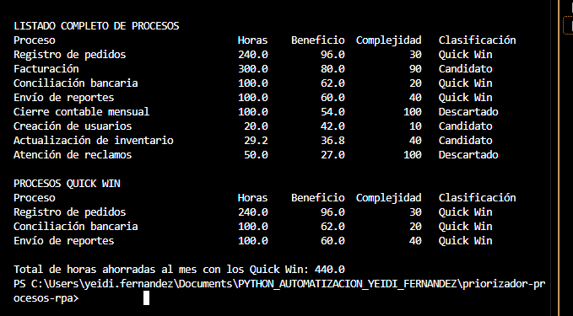  . Salida normal con los ocho procesos.  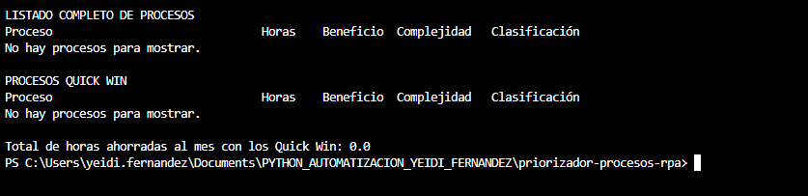  . Prueba con la lista de procesos vacía. | 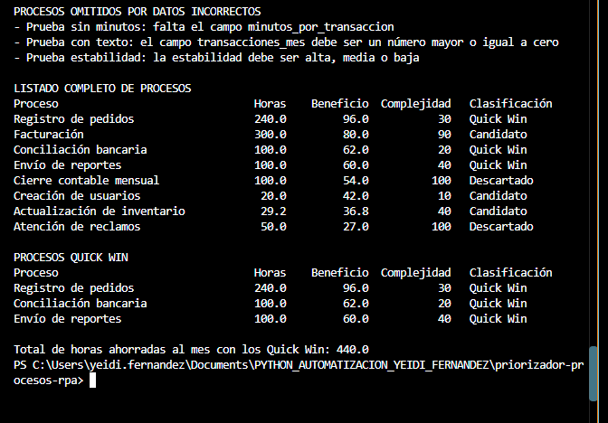  . Prueba con tres procesos con datos incorrectos.
9. Dificultades encontradas
- El tope de las 200 horas. Al principio no sabía cómo sacar los puntos por horas ni entendía el tope. Lo resolví haciendo a mano dos procesos antes de programar: uno de 100 horas y otro de 300. Ahí entendí que es una regla de tres y que, si pasa de 200, se usa 200.
- La clasificación. Confundía Candidato con Descartado y pensaba que un beneficio de 42 era alto. Lo resolví haciendo siempre las dos preguntas (¿beneficio de 60 o más?, ¿complejidad de 40 o menos?) y contando cuántas se cumplen.
- Error de sangría. Dos líneas del ciclo me quedaron pegadas al borde y Python mostró IndentationError. Aprendí que en Python la sangría es parte del código y las alineé con cuatro espacios.
- Llaves y corchetes. Al pegar y al borrar procesos de la lista se me fue una llave de cierre y después el corchete que cierra la lista. El programa no corría. Ahora reviso que cada proceso abra y cierre, y miro la pestaña de problemas del editor antes de ejecutar.
- Archivo sin guardar y carpeta equivocada. El programa mostraba el resultado viejo porque no había guardado. Y Git me respondió "not a git repository" porque la terminal estaba en la carpeta de afuera. Lo resolví guardando antes de ejecutar y entrando a la carpeta con cd.
- Herramientas que usé. Me apoyé en un asistente de inteligencia artificial (Claude) como guía paso a paso. Yo ejecuté cada paso, corregí los errores y comprobé los resultados contra las cuentas hechas a mano.
10. Qué mejoraría
- Leería los procesos desde un archivo de datos, para no tener que cambiar el código cada vez que cambie la lista.
- Guardaría el resultado en un archivo, para poder compartirlo sin copiarlo de la terminal.
- Mostraría todos los problemas de un proceso y no solo el primero que encuentra la revisión.
- Escribiría pruebas automáticas con los casos que comprobé a mano, para saber rápido si un cambio daña algún cálculo.

